
Sprint Documentation
Sprint #07 | Start Date: 26/05/2025 | Final Date: 06/06/2025
Project Name: | SeniorCareManager-Backend
Ano: 5° | Análise e Desenvolvimento de Sistemas - AMS
Team Members
Gabriel Neto Siqueira
Lemuel Prates Sobrinho Ferreira

Sprint Backlog
Task# | Description | Start Date | Final date
91 | Sprint 07 - Atualizar classe Resident e ResidentRelative no diagrama de classe | 26/05/2025 | 06/06/2025

Task Description
Task # | Description | Assigned To | Status | Estimated Hours | Logged Hours
91 | Sprint 07 - Atualizar classe Resident e ResidentRelative no diagrama de classe | Gabriel, Lemuel | Concluído | 4h | 4h

Sprint Results

A task teve como objetivo atualizar o diagrama de classes, realizando ajustes nas classes Resident e ResidentRelative. Foram adicionados novos atributos na classe Resident, incluindo Rg, IssuingBody, IssuingState e PisPasep, enquanto a classe ResidentRelative passou a contar com os atributos Rg, IssuingState e IssuingBody. Além disso, o diagrama recebeu um esquema de cores para indicar o estágio de desenvolvimento de cada classe, permitindo identificar visualmente quais já possuem backend e frontend implementados, quais têm apenas o backend pronto e quais ainda não foram implementadas.
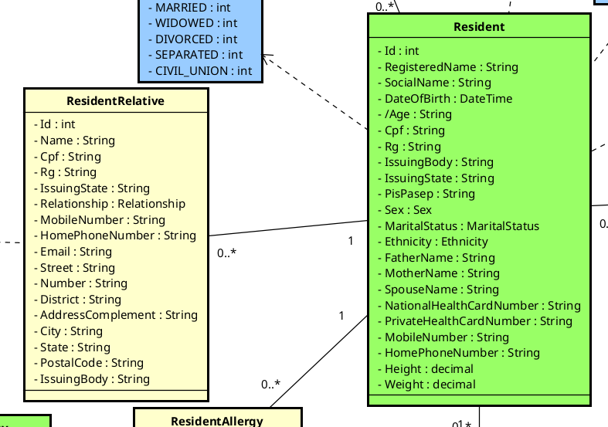

Assinaturas

Gabriel Neto Siqueira Lemuel Prates Sobrinho Ferreira

Orientador: Jefferson Antonio Ribeiro Passerini

